院总支〔2020〕17号

关于成立体育学院师德建设分委员会的通知

根据《滁州学院加强和改进新时代师德师风建设实施方案》（校党字〔2020〕87号）要求，为进一步加强对师德师风建设的组织领导，建立健全党委统一领导、党政齐抓共管、部门协同联动的工作机制，现成立体育学院师德建设分委员会，负责制定落实本单位师德师风建设工作方案，做好学院师德师风建设各项工作。
主任：付明萍、程明吉
副主任：余少兵
成员：武亚军、张健、周荣、田庆柱
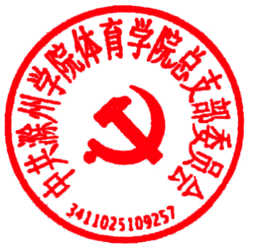
中共滁州学院体育学院总支部委员会
2020年12月21日

（此件主动公开）

中共滁州学院体育学院总支部委员会 2020年12月21日印发

